Aluno: Sandro Matheus Ramos Data:08/03/2021
Curso: Engenharia De Software

Resenha sobre o Principio da casa dos pombos

O principio da casa dos pombos(ou principio das gavetas, ou de Dirichlet) diz que se distribuirmos n + 1 pombos em n casas, então um último pombo que sobrar irá ser colocado em uma das n casas, desse modo podemos afirmar sem dúvidas que um uma das casas conterá pelo menos 2 pombos.

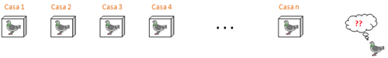

O exemplo acima seria nosso primeiro exemplo, também podemos citar o exemplo das gavetas, onde colocamos n + 1 objetos para serem colocados em n gavetas, logo pelo menos 1 das gavetas terá mais de um objeto.

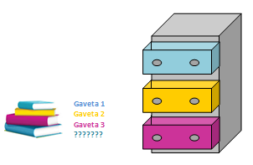

Nosso terceiro exemplo desse principio pode ser o clássico do aniversário, onde qual é o número mínimo de pessoas que precisamos reunir para que tenhamos certeza que no mínimo duas delas façam aniversario no mesmo mês? Pelo principio da casa dos pombos temos 12 meses do ano(casas) e 13 pessoas(pombos), assim associando cada pessoa a ao seu mês de nascimento e utilizando do principio da casa dos pombos descobrimos a resposta, que é 13.

A relação que podemos estabelecer do exercício 2 e o principio da casa dos pombos é de que precisamos garantir que três bolas sejam da mesma cor, para garantir isso precisamos no mínimo pegar 7 bolas, 2 brancas + 2 pretas + 2 vermelhas, assim sendo, a 7 de qualquer cor que vier já contempla nossa resposta, e teríamos no mínimo 3 de cada cor, pois teríamos 6 cores já selecionadas(casas) e mais uma bola(pombos) que completaria qualquer uma das cores.

